MINISTERE DE L’EDUCATION NATIONALE
ET DE LA RECHERCHE SCIENTIFIQUE

UNIVERSITE DU LAC TANGANYIKA


FACULTE D’INFORMATIQUE
OPTION : GENIE LOGICIEL

REPUBLIQUE DU BURUNDI

MISE EN PLACE D'UN SYSTEME INFORMATIQUE DE GESTION DES OPERATIONS SCOLAIRE.

Par :
NAHIMANA Armand
et
NININAHAZWE Jean Lionel

Sous l’encadrement de :
GAKUBA Joëlle, Msc

Travail de fin d’études présenté et défendu publiquement en vue de l’obtention d’un Diplôme de Baccalauréat en Informatique.
Option : Génie Logiciel

Bujumbura, novembre 2021

DEDICACES
A ma Mère et Mon Père ;
A mes frères et mes sœurs ;
A tous mes amis.

NININAHAZWE Jean Lionel

A ma Mère ;
A mon frère et mes sœurs ;
A tous mes amis.

NAHIMANA Armand

REMERCIEMENTS
Avant tout, c’est une heureuse occasion d’exprimer nos sentiments envers toutes les personnes, à qui nous tenons à témoigner nos profondes et sincères reconnaissances. Nos remerciements sont adressés à nos parents, nos familles respectueuses qui ont été toujours à coté de nous, en nous sacrifiant tout. Ils nous ont donné le modèle de labeur et de persévérance à suivre, et nous sommes redevables et fiers.
Nous sommes également reconnaissants envers tous les professeurs de l’Université du Lac Tanganyika, particulièrement ceux de la faculté d’Informatique dans le département de Génie Logiciel pour le savoir qu’ils nous ont transmis.
Nos sincères remerciements vont à Madame Msc GAKUBA Joëlle, l’Encadreuse de notre travail, qui, malgré ses nombreuses obligations, a accepté de diriger ce travail. En effet, ses conseils, ses directives et sa disponibilité nous ont permis de mener à bien notre travail.
Nos remerciements s’adressent ensuite au président et membres du jury qui ont accepté de lire et de participer à l’évaluation de notre travail. Nos remerciements s’adressent aussi à tous nos camarades de classe, avec qui nous avons partagé les connaissances, votre soutien et votre aide nous ont été précieux.
Nous remercions enfin tous ceux qui, d’une façon ou d’autre ont manifesté un attachement particulier et ont témoigné leur amour et leur sympathie à nous. Nous pensons plus particulièrement à nos proches familles et amis qu’ils soient rassurés de nos remerciements sincères.

LISTE DES SIGLES
API : Application Programming Interface
CRUD : Create Read Update Delete
CSS : Cascading Style Sheets
DBMS : Database Management System
DRY : Don’t Repeat Yourself
ER : Entity Relationship
ERD : Entity Relationship Diagram
GB : Gigabyte
GHZ : Gigahertz
HTML : HyperText Markup Language
HTTP : HyperText Transfer Protocol
IA ou AI : Intelligence Artificiel
IS : Information System
IT : Information Technology
ITAA : Information Technology Association of America
JS/Js : JavaScript
JSON : JavaScript Object Notation
MB : Megabyte
MVC : Model View Controller
PC : Personnal Computer
MVC : Model View Controller
PHP : Personal Home Page
SGBD : Système de Gestion de Base de Données
SQL : Structured Query Language
ULT : Université du Lac Tanganyika
UML : Unified Modeling Language
WWW : World Wide Web

LISTE DES TABLEAUX
Tableau 1 : Identification des acteurs et cas d’utilisation 12
Tableau 2 : Historique des versions de Larvel 20

LISTE DES FIGURES
Figure 1 : Organigramme de l'ULT 6
Figure 2: Cas d’utilisation pour l’Administrateur 13
Figure 3: Cas d’utilisation pour le comptable 13
Figure 4: Cas d’utilisation pour le Directeur 14
Figure 5: Cas d’utilisation pour le Professeur 14
Figure 6: Diagramme des classes 15
Figure 7: Diagramme d’activité pour « Authentification » 16
Figure 8: Diagramme de séquences pour « Authentification» 17
Figure 9: Diagramme de déploiement 17
Figure 10: MVC 20
Figure 11: Page d'authentification 22
Figure 12: formulaire pour ajouter une section 22
Figure 13: Formulaire d'enregistrement d’un nouvel élève 23
Figure 14: Formulaire d'ajout d’un nouveau cours 23
Figure 15: Formulaire d'ajout des points 24
Figure 16 : Bulletin scolaire 24
Figure 17: Formulaire de paiement du minerval 25
Figure 18: Tableau de bord 25

TABLE DES MATIERES
DEDICACES i
REMERCIEMENTS ii
LISTE DES SIGLES iii
LISTE DES TABLEAUX v
LISTE DES FIGURES vi
TABLE DES MATIERES vii
CHAPITRE I : INTRODUCTION GENERALE 1
I.1. Introduction 1
I.2. Problématique 2
I.3. Objectifs de travail 2
I.3.1. Objectif Global 2
I.3.2 Objectifs spécifiques 2
I.4. Hypothèse 2
I.5. Intérêt du sujet 3
I.6. Méthodes et Techniques de recherche utilisées 3
CHAPITRE II : APERCU SUR LE SITE DE STAGE 4
II.1. Description du site 4
II.1.1. Historique 4
II.1.2. Missions de l’Université du Lac Tanganyika 4
II.1.3. Domaines de formation 4
II.1.3.1. Dans l’ancien système (LMD : Licence-Maitrise-Doctorat) 4
II.1.3.2. Dans le nouveau système (BMD : Baccalauréat-Maitrise-Doctorat) 5
II.1.4. Situation géographique 7
II.2. Conduite du stage 7
II.2.1. Déroulement 7
II.2.2. Thème du stage 7
II.2.3. Analyse et critique du logique métier du Système scolaire 7
II.3. Description de la logique Métier de l’application 8
II.3.1. Solutions proposées 9
CHAPITRE III : ANALYSE ET CONCEPTION DU NOUVEAU SYSTEME 10
III.1. Présentation du langage de modélisation UML 10
III.1.1. Introduction 10
III.1.2. Définition 10
III.2. Importance de l’UML 10
III.3. Modélisation du nouveau Système 11
III.3.1 Analyse des cas d’utilisation 12
III.3.2. Diagramme d’activités 16
III.3.3. Diagramme de séquences 17
III.3.3.1. Diagramme de séquences pour « Authentification» 17
III.3.4. Diagramme de déploiement 17
CHAPITRE IV : DEVELOPPEMENT ET PRESENTATION DE L’APPLICATION 18
IV.1. Introduction 18
IV.2. Choix des outils et technologies utilisés 18
IV.2.1. Au niveau conceptuel 18
IV.2.2. Au niveau développement back-end 18
IV.2.2.1 PHP 18
IV.2.2.2. Le Framework Laravel 19
IV.2.3. Au niveau développement front-end (client) 20
IV.2.3.1. HTML 20
IV.2.3.2. CSS : Feuilles de style en cascade 21
IV.2.3.3. JavaScript 21
IV.3. Présentation de quelques pages de l’application 22

CHAPITRE V : CONCLUSION GENERALE ET RECOMMANDATIONS 26
V.1. Conclusion 26
V.2. Recommandations 26
RÉFÉRENCES BIBLIOGRAPHIQUES ET WEBOGRAPHIQUES 28

CHAPITRE I : INTRODUCTION GENERALE

I.1. Introduction
A travers le monde, un plus gros développement, dans le domaine de la science est en train de se répandre avec une très grande ampleur basée principalement sur l’informatique; ce qui fait que, dans presque tous les domaines, y compris celui de l’éducation. Les universités ainsi que les écoles font de plus en plus recours à des logiciels en vue d’accélérer leur productivité voire même en vue de rendre efficaces leurs activités. Avec l’apparition de nouveaux appareils tels que les tablettes, les netbooks, les smartphones, et aussi l’accessibilité de l’Internet, les informations sont disponibles partout et pour tous. L’informatique en est, pour le moment, la base.
L'informatique est un domaine d'activité scientifique, technique et industriel concernant le traitement automatique de l'information par l'exécution des programmes informatiques par des machines : des systèmes embarqués, des ordinateurs, des robots, des automates, etc.
Un système informatique étant un ensemble des moyens de saisie, de traitement et de transmission de l’information mis en œuvre pour une application donnée.
Actuellement, le monde connaît une avance technologique considérable dans tous les secteurs et cela grâce à l'informatique qui est une science qui étudie les techniques du traitement automatique de l'information. Elle joue un rôle important dans le développement de l'entreprise et d'autres établissements.
Avant l'invention de l'ordinateur, on enregistrait toutes les informations manuellement sur des supports en papier ce qui engendrait beaucoup de problèmes tel que la perte de temps considérable dans la recherche de ces informations ou la dégradation de ces dernières.
Ainsi, jusqu'à présent, l'ordinateur reste le moyen le plus sûr pour le traitement et la sauvegarde de l'information. Cette invention a permis d'informatiser les systèmes de données des entreprises, ce qui est la partie essentielle dans leur développement aujourd'hui.
Les écoles font partie intégrante des établissements que l'informatique pourra beaucoup aidés. En effet, la croissance de la population nécessite la mise en place d'une gestion rationnelle prise et rapide, or et jusqu'à ce jour, la manière de gérer manuellement est encore dominante d'où la nécessité d'introduire l'informatique dans les administrations des écoles.
L'objectif de notre projet présenté dans ce rapport est la conception et la réalisation d'une application simple de gestion des écoles au Burundi

I.2. Problématique
Les contraintes sont toujours nombreuses au sein du système éducative Burundais, ce qui entraîne notamment les problèmes suivants :
- les professeurs ont un grand problème dans la réalisation des bulletins scolaire ;
- la direction a un problème de connaître les rapports des résultats des élèves ;
- la comptabilité a un problème de connaître les élèves qui ont déjà payé, donc les élèves qui sont en ordre ou non ;
- difficulté de garder l’historique des élèves.

I.3. Objectifs de travail

I.3.1. Objectif Global
Conception et réalisation d'un système informatique de gestion des opérations scolaire pour répondre aux problèmes cités au point I.2.

I.3.2 Objectifs spécifiques
Les objectifs spécifiques de notre travail :
- automatisation de gestion des points ;
- importation et exportation des points ;
- suivi des informations des élèves ;
- donner des statistiques précis et correcte pour la prise des décisions ;
- éclaircissement de l’opération liée à la comptabilité.

I.4. Hypothèse
Après avoir remarqué le problème que plusieurs éducateurs rencontrent dans le domaine éducatif surtout lors de la production des résultats du fait que maintenant la plus part des écoles au Burundi possèdent des classes nombreuses, nous nous sommes donné une idée de contribuer pour résoudre ce problème en développant un système informatique automatisé de gestion scolaire.
Sur base des informations recueillies auprès des éducateurs de différents établissements scolaires publiques et privés, nous avons posé l’hypothèse suivante:« La mise en place d’un système de gestion scolaire automatisé permettra-t-elle aux établissements scolaire du Burundi d’accomplir pleinement leurs travaux et d’améliorer la qualité de leurs services ?».

I.5. Intérêt du sujet
Notre travail intitulé « Mise en place d'un système informatique de gestion des opérations scolaire » présente plusieurs niveaux d’intérêt :
Pour nous :
Ce travail nous a donné l’occasion de mettre en pratique ce que nous avons appris dans le domaine de la conception et la réalisation des applications web principalement à l’aide des langages PHP, JavaScript, HTML/CSS mais aussi comment mieux mettre en pratique une solution bien claire et méditée.
- Pour le professeur : Il aura à connaître le nombre de ses élèves, ceux qui ont passé les évaluations et le taux de réussite dans son cours. Ça lui facilitera ainsi la tâche de faire le calcule automatique de la moyenne sur une masse quantité de données.
- Pour la direction : Elle aura la possibilité de conserver les documents des élèves même après plusieurs années, de garder les données authentiques et de savoir la situation scolaire en se basant sur les données statistique claire.
- Intérêt académique : Ce travail pourra servir de références pour les futures recherches dans le domaine de nouvelle technologie de l’information et de la communication surtout dans le milieu scolaire.

I.6. Méthodes et Techniques de recherche utilisées
- Documentation : Nous avons consulté les ouvrages en rapport avec notre sujet et les informations sur internet ;
- Observations : Cette technique nous a permis d’observer comment s’effectue d’habitude les activités scolaires et les contraintes rencontrées souvent lors des activités y relative ;
- Interview : Cette technique nous a permis d’échanger avec les professeurs, les préfets et le directeur de l’école secondaire pour bien connaître comment les activités se déroulent.

CHAPITRE II : APERCU SUR LE SITE DE STAGE

II.1. Description du site

II.1.1. Historique
La création de l’Université du Lac Tanganyika remonte des années 1999 au mois de Mars par une équipe des 16 cadres (Professeurs d’universités, Administratifs et/ou
Professionnels) burundais dans le but de promouvoir l’évolution du système éducatif burundais, l’avenir de ses serviteurs et bénéficiaires dans un environnement national et international de plus en plus compétitif et par conséquent impitoyable face à la médiocrité scientifique et professionnelle. Cette initiative visait 3 principaux objectifs ci-après :
- répondre (Contribuer) qualitativement et quantitativement aux demandes éducatives intérieures ;
- contribuer à la diversification des filières et à l’innovation;
- promouvoir la compétitivité au sein des établissements d’enseignement supérieur

II.1.2. Missions de l’Université du Lac Tanganyika
L’Université du Lac Tanganyika s’offre plusieurs missions dont les principales sont :
- dispenser un enseignement scientifique de haut niveau ;
- promouvoir une recherche scientifique orientée sur les priorités du développement et en assurer la diffusion des résultats ;
- organiser la formation en cours d’emploi ;
- promouvoir la coopération interuniversitaire par le biais des échanges de publications, des étudiants et des personnels scientifiques ;
- répondre à la demande du marché de l’emploi et assurer l’adéquation formation-emploi.

II.1.3. Domaines de formation

II.1.3.1. Dans l’ancien système (LMD : Licence-Maitrise-Doctorat)
Les programmes s’étaient largement inspirés de ceux de l’Université du Burundi pour les filières similaires. Pour les filières non organisées par l’UB, les programmes s’étaient inspirés de ceux des écoles et universités étrangères, spécialement Européennes. Pour toutes ses facultés, les enseignements s’étalaient sur deux cycles de deux ans chacun, débouchant sur un diplôme des candidatures pour le premier cycle et un diplôme de licence pour le second.
Dans l’ancien système, quatre facultés avaient pu être organisées :
- la faculté des Sciences de Gestion et d’Economie Appliquée ;
- la faculté des Sciences Sociales, Politique et Administrative ;
- la faculté de Droit ;
- la faculté d’Informatique.

II.1.3.2. Dans le nouveau système (BMD : Baccalauréat-Maitrise-Doctorat)
Depuis l’entrée en vigueur du système BMD avec la loi No 1/022 du 31 décembre 2011, l’Université du Lac Tanganyika a tout mis en œuvre pour s’intégrer, en commençant par les facultés et instituts qui existaient déjà dans l’ancien système. C’est ainsi que tous les enseignements débouchant sur le Diplôme de Baccalauréat sont désormais organisés en six semestres comptant pour 30 crédits chacun.
En outre, l’offre de formation est désormais divisée en enseignement universitaire et enseignement postsecondaire professionnel.
L’enseignement universitaire comprend:
- la faculté de droit ;
- la faculté des Sciences de Gestion et d’Economie Appliquée qui se répartit en quatre options dont :
- Audit et contrôle de gestion ;
- Finance et Comptabilité ;
- Economie et Commerce International ;
- Marketing et Management.
- la faculté des Sciences Sociales et Politiques ;
- la faculté d’Informatique repartit en deux options en Bac III :
- Génie logiciel ;
- Ingénierie des Réseaux.
- l’Institut Inter-facultaire de Statistique ;
- l’enseignement postsecondaire professionnel :
- L’Institut de maintenance Informatique et Réseaux ;
- L’Institut de Comptabilité et Fiscalité.

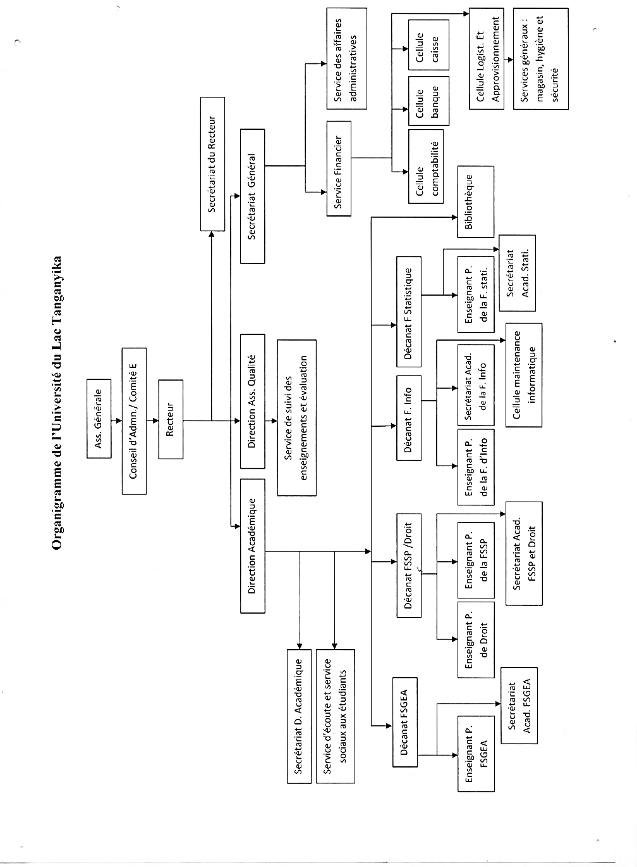

Figure 1 : Organigramme de l'ULT

II.1.4. Situation géographique
Les locaux de l’Université du Lac Tanganyika sont situés dans la partie nord de la capitale burundaise (Bujumbura) en commune Ntahangwa dans quartier Gihosha.

II.2. Conduite du stage

II.2.1. Déroulement
Notre stage à l’ULT a pris une durée de 3 mois allant du 04 avril 2021 au 4 juillet 2021. Au cours de cette période, les stagiaires dont nous faisons partie étaient divisés en groupes allant de 1 à 3 personnes au maximum qui travaillaient sur des sujets validés par le jury de la faculté d’informatique. Chaque groupe était supervisé par un enseignant qualifié dans le domaine de la programmation. Le travail consistait aux analyses, conceptions et réalisations des applications informatiques en langages de programmations diverses suivant le choix de chaque groupe.
Pour mettre les stagiaires dans un climat favorable au travail, la faculté nous a dotés d’une salle de stage équipée d’une connexion internet pour les recherches.

II.2.2. Thème du stage
Tous les groupes avaient un sujet qui lui a été donné par leur encadreur. Pour notre cas, notre encadreur nous a donné le thème ci-après : «Mise En Place D'un Système Informatique de Gestion Des Operations Scolaire.»

II.2.3. Analyse et critique du logique du système informatique de gestion des opérations scolaires
En générale les établissements ont une grande masse de données dont certaines fois ils n’arrivent pas à les contrôler. Par exemple, pour le cas de l’école d’excellence de NGAGARA à laquelle nous avons fait la recherche des informations, nous avons constaté qu’ils ont des difficultés à la gestion des documents scolaires des élèves , certains rapports qu’ils doivent rédiger et déposer dans la Direction communale de l’enseignement (DCE), Directions provinciales de l’enseignement (DPE) les informations sont stockées sous forme des archives dans des classeurs et les étagères ce qui n’est pas très sécurisé car il peut y avoir une perte des informations suite à des incendies ou autres choses comme le falsification des documents ou des fraudes vue que il n’y a pas de contrôle.

Côté direction : Le directeur ou directrice de l’établissement a besoin d’élaborer des rapports scolaires de temps en temps, savoir le taux de réussite de chaque classe ou de tout l’établissement chaque trimestre ainsi que le suivi des dossiers de tous les élèves, comme il s’agit d’un grand nombre des documents papiers, l’activité devient fastidieuse et l’accomplissement des tâches comme confection de bulletins et production de rapport prennent énormément de temps.
Côté Professeur : Le professeur de l’école secondaire rencontre autant de difficultés pendant le moment du travail à part la préparation de la matière à enseigner et la préparation des évaluations et des examens. Vue le système utilisé aujourd’hui dit non numérisé, la gestion des points des élèves devient aussi difficile, et souvent quand il s’agit de la correction des erreurs commises pendant la confection de fiche de points, elle va affecter tous les calculs des points sur son bulletin ce qui n’est pas très pratique.
Coté comptable : Les élèves sont enregistrés dans les registres moyennant un reçu de paiement. La problématique se représente au moment de la production de rapports des élèves qui sont en ordre et ceux qui ne le sont pas ainsi que le suivi de l’économie de l’école, vue qu’il faudra au comptable beaucoup de temps et d’énergie de vérifier dans des registres.

II.3. Description de la logique Métier de l’application
Le « Système de gestion automatisé scolaire » possède cinq types d’utilisateurs à savoir le directeur, le secrétaire, Comptable, l’administrateur, le professeur et les préfets des études.
Les droits d’utilisateur permettent de spécifier pour chaque type d’utilisateur les tâches auxquelles il a droit, et ainsi disponibilité un nombre de pages de l’application
Auxquels il pourra accéder suivant son statut (directeur, le secrétaire, Comptable, l’administrateur, et le professeur et les préfets des études…). Pour accéder aux tâches auxquelles on a droit dans le système, tout utilisateur passe par la page d’authentification où il saisit ses informations de connexion à son compte utilisateur (Nom d’utilisateur et le mot de passe) afin d’avoir l’autorisation d’accéder au tableau de bord.

II.3.1. Solutions proposées
Par rapport à l’hypothèse émise, nous proposons de concevoir et développer un système multi plateforme qui permettra de :
- automatiser les opérations scolaires ;
- faciliter les éducateurs dans la gestion et suivi des points ;
- suivi du paiement des frais scolaires ;
- sécurité des données ;
- rapportage des données.

CHAPITRE III : ANALYSE ET CONCEPTION DU NOUVEAU SYSTEME

III.1. Présentation du langage de modélisation UML

III.1.1. Introduction
Un langage de modélisation est un langage unifié qui peut être utilisé pour exprimer de l'information ou de la connaissance ou des systèmes dans une structure qui est définie par un ensemble cohérent de règles. Dans notre travail nous avons choisi UML.

III.1.2. Définition
Le langage de modélisation unifié (UML) est un langage graphique permettant de visualiser, spécifier, construire et documenter les artefacts d'un système gourmand en logiciels. Le langage UML offre un moyen standard d'écrire les plans d'un système, y compris des éléments conceptuels tels que des fonctions système ainsi que des éléments concrets tels que des instructions de langage de programmation, des schémas de base de données et des composants logiciels réutilisables.
Adopté et standardisé par l’Object Management Group depuis 1997, UML est aujourd’hui un outil de communication incontournable, utilisé sur des centaines de projets par le monde. En effet UML présente beaucoup d’avantages dont les points forts sont :
- gain de précision ;
- gage de stabilité ;
- encourage l'utilisation d'outils ;
- support de communication performant ;
- il cadre l'analyse ;
- il facilite la compréhension de représentations abstraites complexes ;
- son caractère polyvalent et sa souplesse en font un langage universel.

III.2. Importance de l’UML
UML sert principalement à:
- décomposer le processus de développement ;
- mettre en relation les experts métiers et les analystes ;
- coordonner les équipes d’analystes et de conception ;
- séparer l’analyse de la réalisation ;
- prendre en compte l’évolution de l’analyse et du développement ;
- migrer facilement vers une architecture objet d’un point de vue statique et dynamique.

III. 3. Modélisation du nouveau Système
Notre système est modélisé par ces cinq diagrammes :
- Diagramme de cas d’utilisation : Sont ceux qui donnent une description sur les acteurs du système et l’utilisation du système. Les Diagrammes de cas d’utilisation modélisent à quoi sert le système en organisant les interactions possibles avec les acteurs. Un acteur dans le système représente une personne ou un périphérique qui interagit avec le système tandis qu’un cas d’utilisation exprime une suite d’interactions entre acteur et l’Application, c’est à dire il définit une fonctionnalité utilisable par un acteur.
- Diagramme de Séquences : permet de décrire comment les éléments du système interagissent entre eux et les acteurs.
- Diagramme de Classes : Ce Diagramme va nous permettre de donner une représentation statique du système que nous allons développer. Il est centré sur la présentation des classes et les différentes relations qui existent entre elles.
- Diagramme d’activités : est une variante des machines à états dans laquelle les états correspondent à l’exécution d’actions ou d’activités (i.e. sont des états action) et où les transitions sont automatiques. Un diagramme d’activités s’utilise pour montrer les événements correspondant à des actions internes (i.e. des flots de contrôle de procédures). Un diagramme d’activité est attaché dans sa globalité soit à une classe, soit à un cas d’utilisation, soit à un paquetage, soit à l’implémentation d’une opération.
- Diagramme de Déploiement : Le diagramme de déploiement définit l’architecture matérielle du système ou de l’application. Il représente les différents processeurs, périphériques et la répartition du système sur ces différents éléments.

III.3.1 Analyse des cas d’utilisation
Acteur | Rôles
Administrateur | - Ajouter, visualiser, supprimer et modifier les utilisateurs.  - Attribuer et retirer les permissions aux utilisateurs.  - Modifier les permissions du système.
Directeur/ Préfets des études | - Ajouter, visualiser et modifier les élèves.  - Visualiser les histogrammes des données statistiques.  - Ajouter, modifier, visualiser et supprimer les sections.  - Ajouter, modifier, visualiser et supprimer les classes.  - Visualiser les professeurs  - Imprimer les bulletins des élèves.
Comptable | - Effectuer les opérations de paiement du minerval.  - Visualiser les statuts de paiement
Professeur | - Visualiser et modifier les élèves  - Ajouter, visualiser et modifier les points des élèves dans son cours.

Tableau 1 : Identification des acteurs et cas d’utilisation

1. Diagramme de cas d’utilisation
Les cas d’utilisation de notre système sont représentés par les diagrammes des cas d’utilisation suivants :
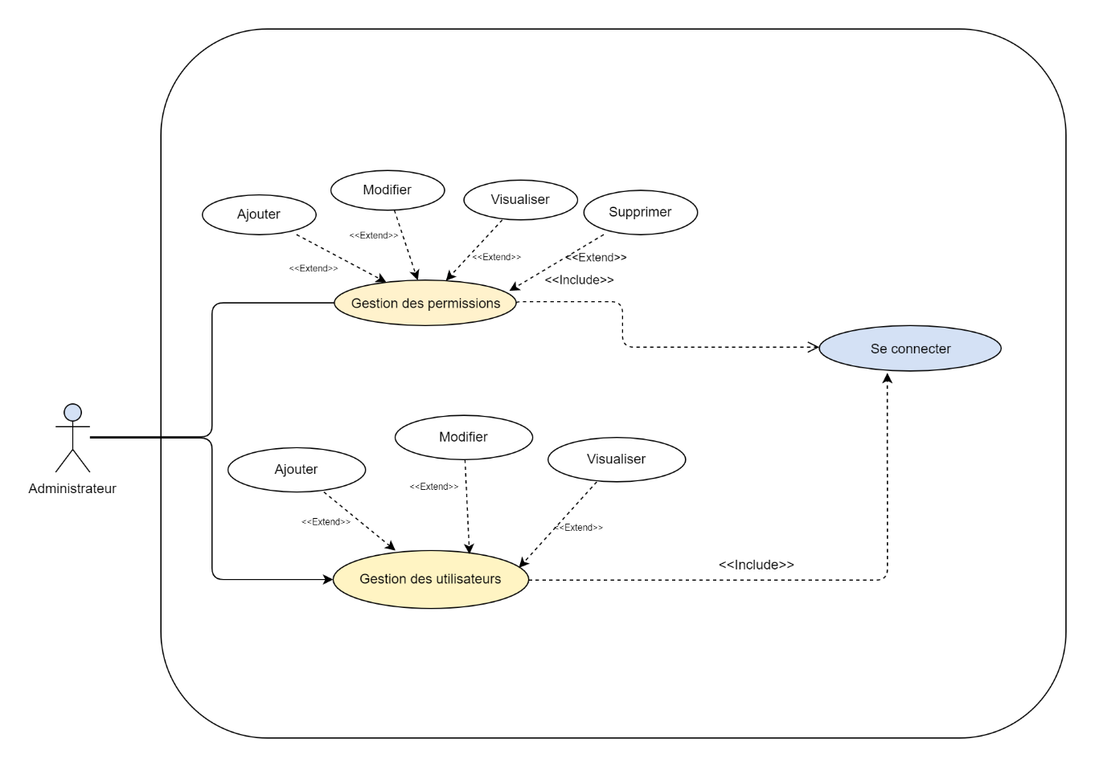

Figure 2: Cas d’utilisation pour l’Administrateur
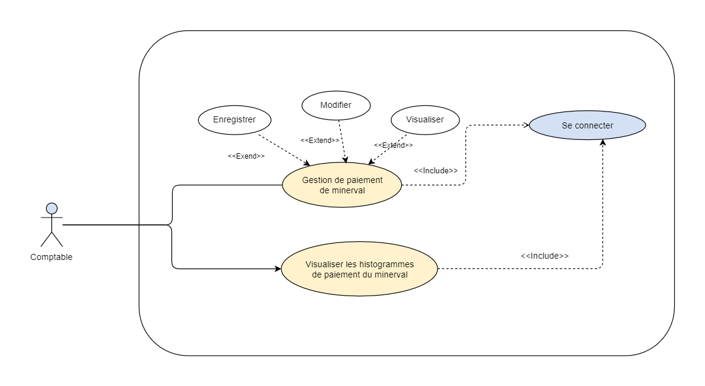

Figure 3: Cas d’utilisation pour le comptable

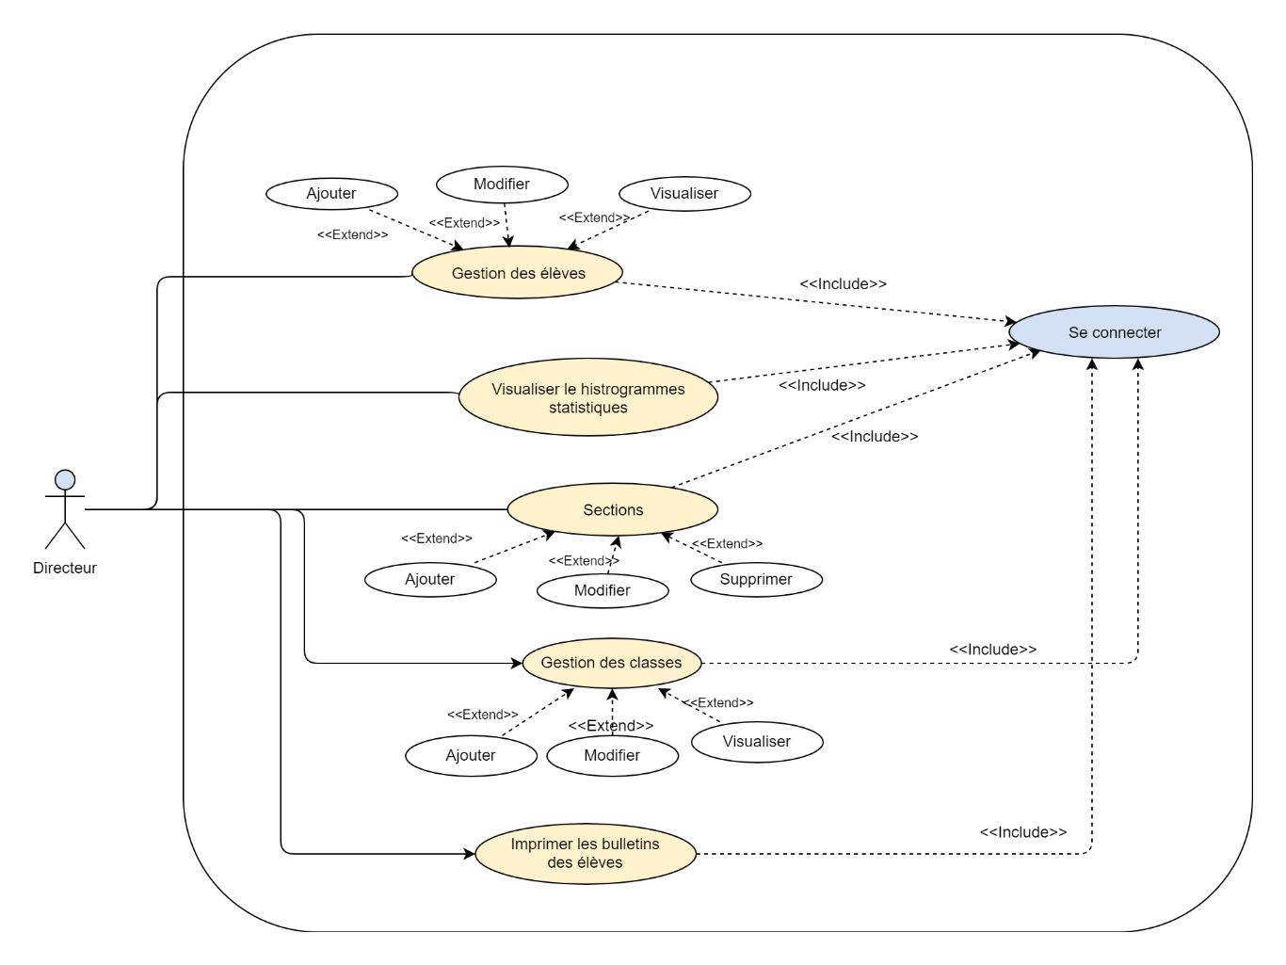

Figure 4: Cas d’utilisation pour le Directeur
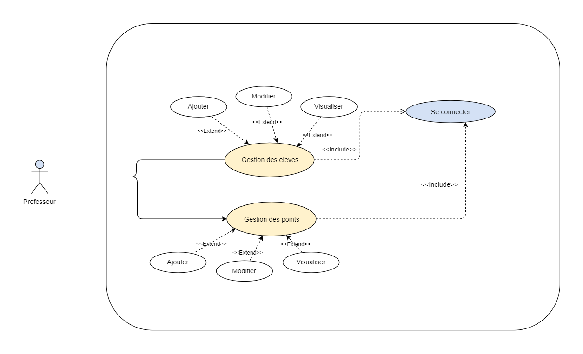

Figure 5: Cas d’utilisation pour le Professeur

2. Diagramme des classes

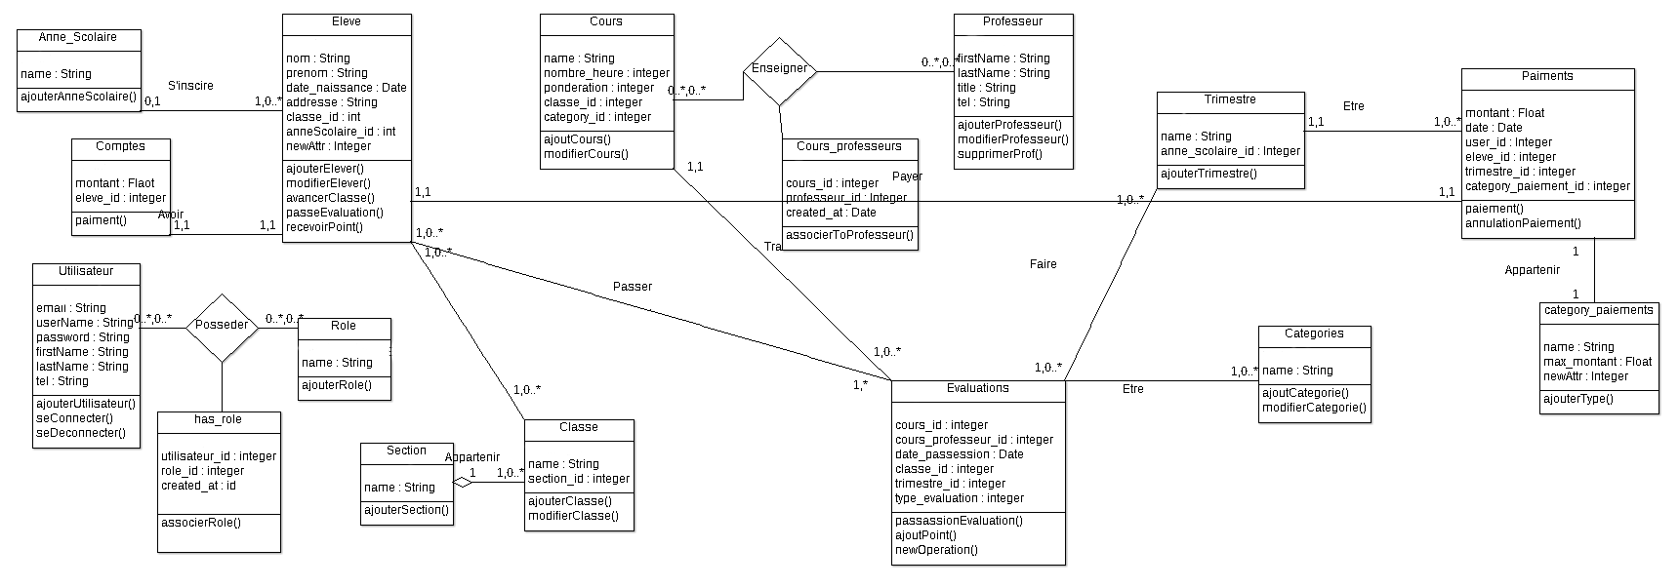

Figure 6: Diagramme des classes

III.3.2. Diagramme d’activités
III.3.2.1. Diagramme d’activité pour « Authentification »
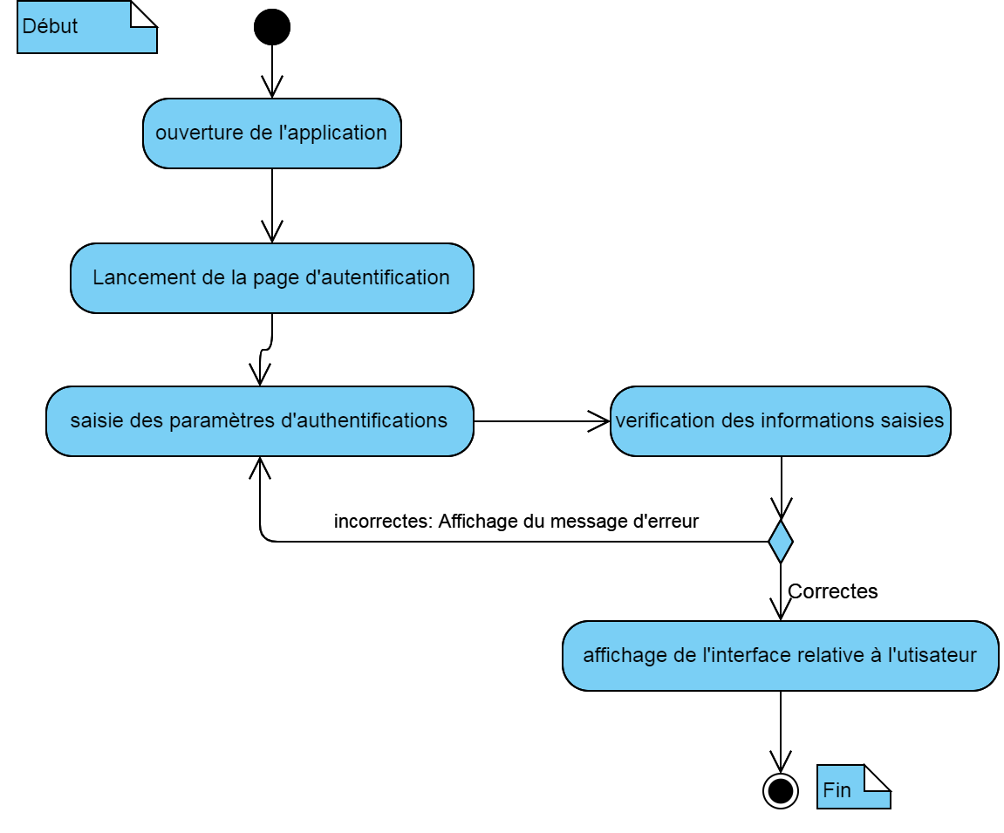

Figure 7: Diagramme d’activité pour « Authentification »

III.3.3. Diagramme de séquences

III.3.3.1. Diagramme de séquences pour « Authentification»
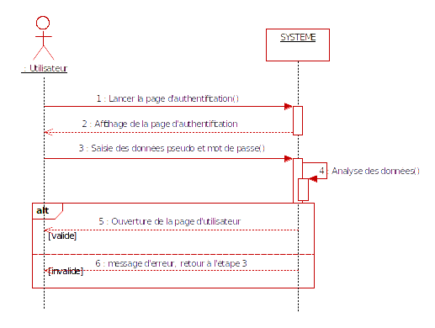

Figure 8: Diagramme de séquences pour « Authentification»

III.3.4. Diagramme de déploiement
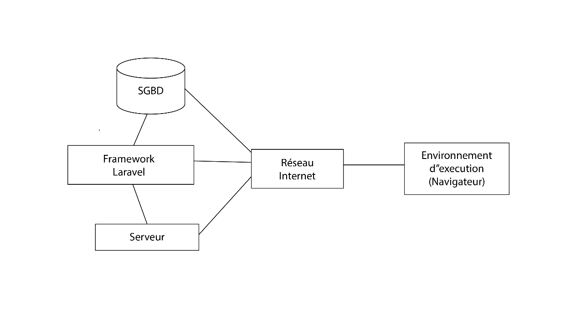

Figure 9: Diagramme de déploiement

CHAPITRE IV : REALISATION D’UN SYSTEME DE GESTION DES OPERATIONS SCOLAIRES

IV.1. Introduction
Dans ce chapitre, Nous faisons la présentation des outils utilisés pour le développement et la présentation de quelques interfaces de l’application sur différents niveaux d’utilisateurs.

IV.2. Choix des outils et technologies utilisés

IV.2.1. Au niveau conceptuel
Pour la conception de notre système d’information, nous avons utilisé UML (expliqué au troisième chapitre) comme langage de modélisation vu que c’est un langage qui a pour but de faciliter les transitions, lors du développement d’une application informatique, du besoin originel à la phase d’implémentation, et GitMind (Un logiciel de création de diagrammes tout-en-un qui prend en charge une grande variété de diagrammes commerciaux et techniques) accessible sur https:// gitmind.com.

IV.2.2. Au niveau développement back-end

IV.2.2.1 PHP
Le langage PHP a été créé en 1994 par Rasmus Lerdorf ( Rasmus Lerdorf, né le 22 novembre 1968 à Qeqertarsuaq au Groenland, est un programmeur groenlandais et canadien principalement connu pour être l'auteur de la première version du langage de programmation PHP Entre 1985 et 1994, Lerdorf a travaillé sur divers projets Unix ).
PHP (Hypertext Preprocessor) plus connu sous son sigle PHP est un langage de programmation, principalement utilisé pour produire des pages Web dynamiques via un serveur HTTP, mais pouvant également fonctionner comme n'importe quel langage interprété de façon locale. PHP est un langage impératif orienté objet.
PHP a permis de créer un grand nombre de sites web célèbres, comme Facebook et Wikipédia. Il est considéré comme une des bases de la création de sites web dits dynamiques mais également des applications web.

IV.2.2.2. Le Framework Laravel
Un Framework est un ensemble d'outils qui simplifie le travail d'un développeur. Traduit littéralement de l'anglais, un Framework est un cadre de travail. Il apporte les bases communes à la majorité des programmes ou des sites web. Celles-ci étant souvent identiques, un développeur peut les réutiliser simplement et se concentrer sur les particularités de son projet.
Il s'agit donc d'un ensemble de bibliothèques coordonnées, qui permettent à un développeur d'éviter de réécrire plusieurs fois une même fonctionnalité, et ainsi d'éviter de réinventer constamment la roue. Ainsi le gain en énergie et en temps est considérable.
Laravel est un Framework web open-source écrit en PHP respectant le principe modèle-vue-contrôleur, Laravel a été créé par Taylor Otwell (American software engineer) en juin 2011
Le référentiel Laravel/ laravel présent sur le site GitHub contient le code source des premières versions de Laravel à partir de la cinquième version.
En peu de temps, une communauté d'utilisateurs du Framework s'est constituée, et il est devenu en 2016 le projet PHP le mieux noté de Git Hub Jusqu’à aujourd’hui en 2021
Version | Date de parution | Version PHP
1.0 | Juin 2011
2.0 | Septembre 2011
3.0 | 22 février 2012
3.1 | 27 mars 2012
3.2 | 22 mai 2012
4.0 | 28 mai 2013 | ≥ 5.3.0
4.1 | 12 décembre 2013 | ≥ 5.3.0
4.2 | 1er juin 2014 | ≥ 5.4.0
5.0 | 4 février 2015 | ≥ 5.4.0
5.1 LTS | 9 juin 2015 | ≥ 5.5.9
5.2 | 21 décembre 2015 | ≥ 5.5.9
5.3 | 23 août 2016 | ≥ 5.6.4
5.4 | 24 janvier 2017 | ≥ 5.6.4
5.5 LTS | 30 août 2017 | ≥ 7.0.0
5.6 | 7 février 2018 | ≥ 7.1.3
5.7 | 4 septembre 2018 | ≥ 7.1.3
5.8 | 26 février 2019 | ≥ 7.1.3
6.0 LTS | 3 septembre 2019 | ≥ 7.2.0
7.0 | 3 mars 2020⁶ | ≥ 7.2.5⁷
8.0 | 8 septembre 2020⁸ | ≥ 7.3.0
8.26.1 | 4 février 2021⁹ | ≥ 7.3.0
9.0 LTS | septembre 2021
10.0 | septembre 2022

Tableau 2 : Historique des versions de Larvel
C’est quoi le MVC ?
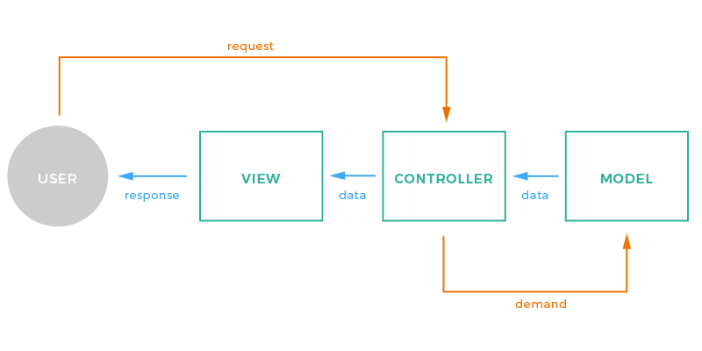

Figure 10: MVC

IV.2.3. Au niveau développement front-end (client)

IV.2.3.1. HTML
Le HyperText Markup Language, généralement abrégé HTML ou dans sa dernière version HTML5, est le langage de balisage conçu pour représenter les pages web.

Il permet :
- d’écrire de l’hypertexte, d’où son nom ;
- de structurer sémantiquement la page ;
- de mettre en forme le contenu ;
- de créer des formulaires de saisie ;
- d’inclure des ressources multimédias dont des images, des vidéos, et des programmes informatiques ;
- de créer des documents interopérables avec des équipements très variés de manière conforme aux exigences de l’accessibilité du web.
Il est souvent utilisé conjointement avec le langage de programmation JavaScript et des feuilles de style en cascade (CSS). HTML est inspiré du Standard Generalized Markup Language (SGML). Il s'agit d'un format ouvert.

IV.2.3.2. CSS : Feuilles de style en cascade
CSS est l'un des langages principaux du Web ouvert et a été standardisé par le W3C. Ce standard évolue sous forme de niveaux, CSS1 est désormais considéré comme obsolète, CSS2.1 correspond à la recommandation et CSS3, qui est découpé en modules plus petits, est en voie de standardisation.

IV.2.3.3. JavaScript
JavaScript est un langage de programmation de scripts principalement employé dans les pages web interactives et à ce titre est une partie essentielle des applications web. Avec les technologies HTML et CSS, JavaScript est parfois considéré comme l'une des technologies cœur du World Wide Web.
Le langage a été créé en dix jours en mai 1995 pour le compte de la Netscape Communications Corporation par Brendan Eich, qui s'est inspiré de nombreux langages, notamment de Java mais en simplifiant la syntaxe pour les débutants⁹. Brendan Eich a initialement développé un langage de script côté serveur, appelé LiveScript, pour renforcer l'offre commerciale de serveur HTTP de Mosaic Communications Corporation. La sortie de LiveScript intervient à l'époque où le NCSA force Mosaic Communications Corporation à changer de nom pour devenir Netscape Communications Corporation. Netscape travaille alors au développement d'une version orientée client de LiveScript. Quelques jours avant sa sortie, Netscape change le nom de LiveScript pour JavaScript. Sun Microsystems et Netscape étaient partenaires, et la machine virtuelle Java de plus en plus populaire. Ce changement de nom servait les intérêts des deux sociétés

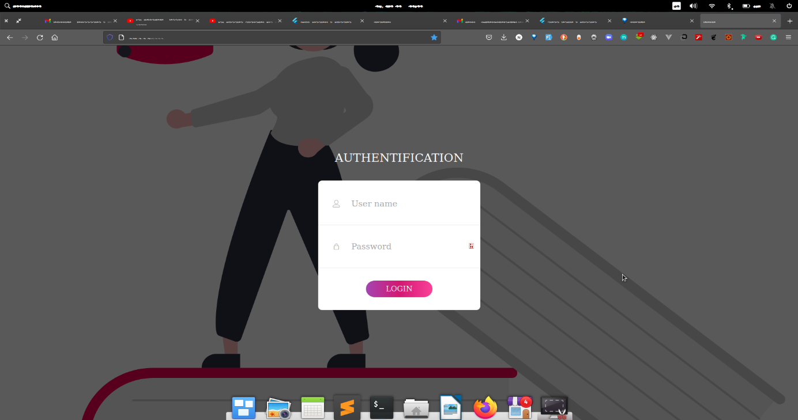
IV.3. Présentation de quelques pages de l’application

Figure 11: Page d'authentification

Cette page permet aux différents utilisateurs de s’authentifier notamment les administrateurs, le directeur, les professeurs et les comptables afin que chacun d’eux soit orienté à la page d’accueil avec les droits d’utilisation qui lui concerne.
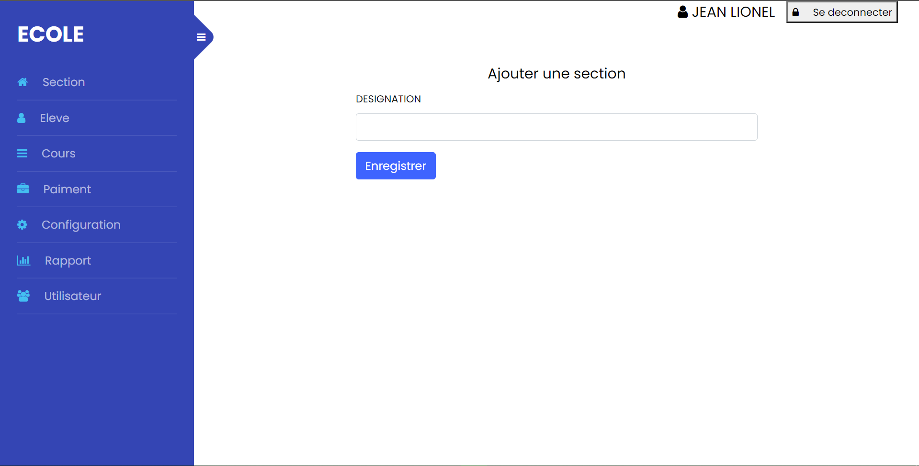

Figure 12: formulaire pour ajouter une section

Cette page est disponible à tout utilisateur qui a le droit à la gestion des sections (par exemple l’administrateur ou le directeur), elle permet d’enregistrer une nouvelle section.
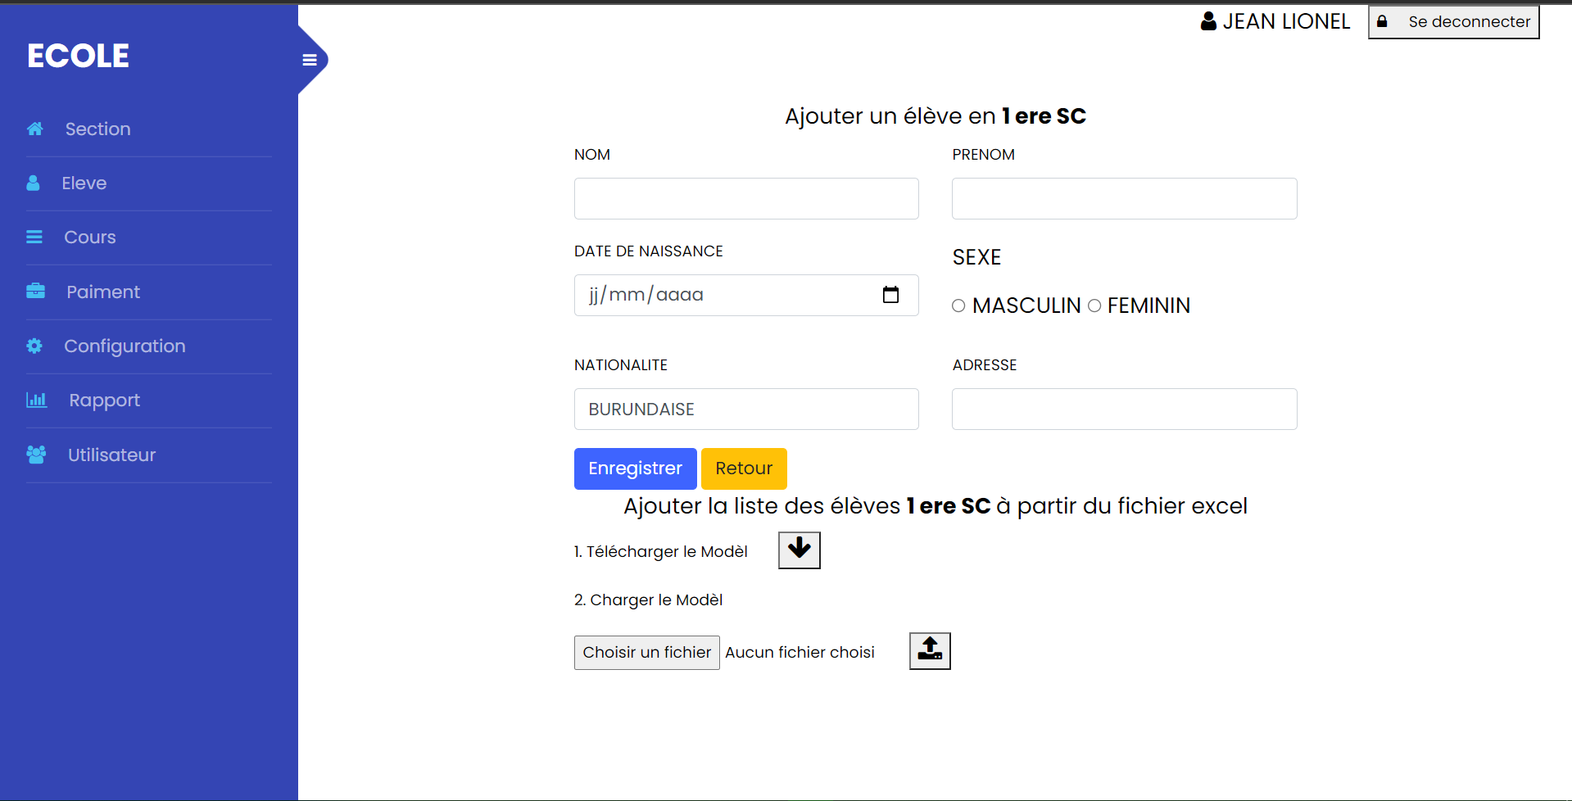

Figure 13: Formulaire d'enregistrement d’un nouvel élève
Cette page permet au professeur d’enregistrer un nouvel élève, il lui suffit de saisir les informations requises. Il a aussi la possibilité de télécharger le modèle Excel enfin qu’il puisse le remplir dans une application externe comme Microsoft Excel.
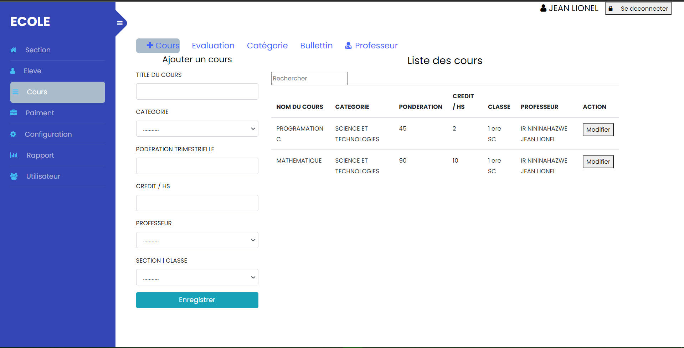

Figure 14: Formulaire d'ajout d’un nouveau cours
Cette page permet à l’utilisateur ayant le droit à la gestion des cours d’enregistrer un nouveau cours.

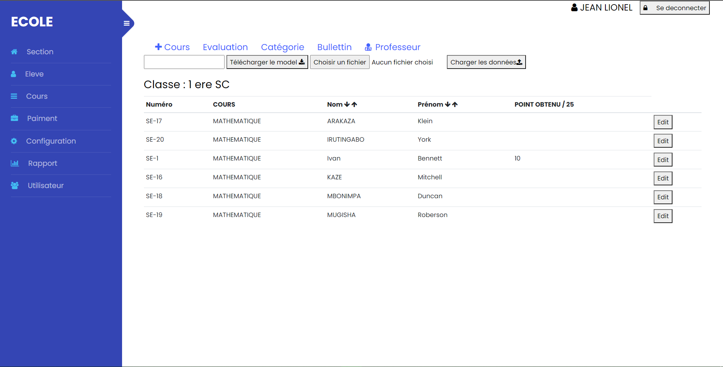

Figure 17 : Tableau de bord

Figure 17 : Tableau de bord

Figure 17 : Tableau de bordFigure 15 : Formulaire d'ajout des points

Figure 75: Formulaire d'ajout des points
La page pour l’ajout des points, le professeur peut ajouter les points des élèves une à une ou télécharger le fichier Excel qu’il peut remplir d’une façon simple.
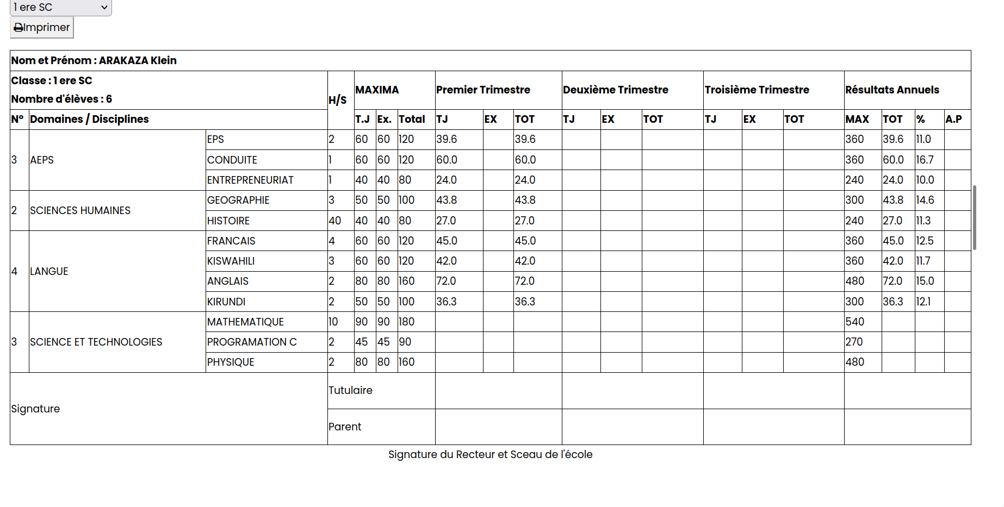

Figure 16 : Bulletin scolaire

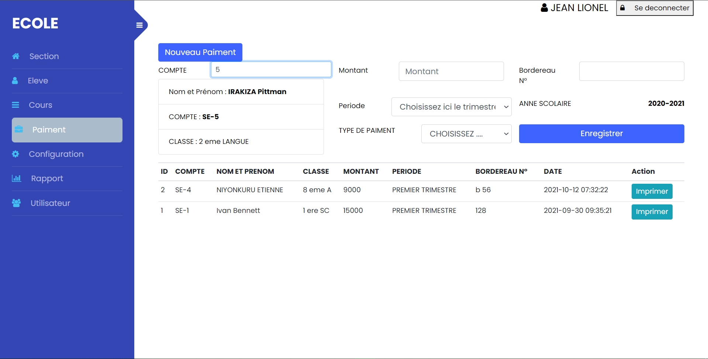

Figure 17: Formulaire de paiement du minerval
La page pour le paiement du minerval le comptable saisit les informations de l’élève le montant qu’il paie le numéro du bordereau si le paiement a été effectué par le virement bancaire.
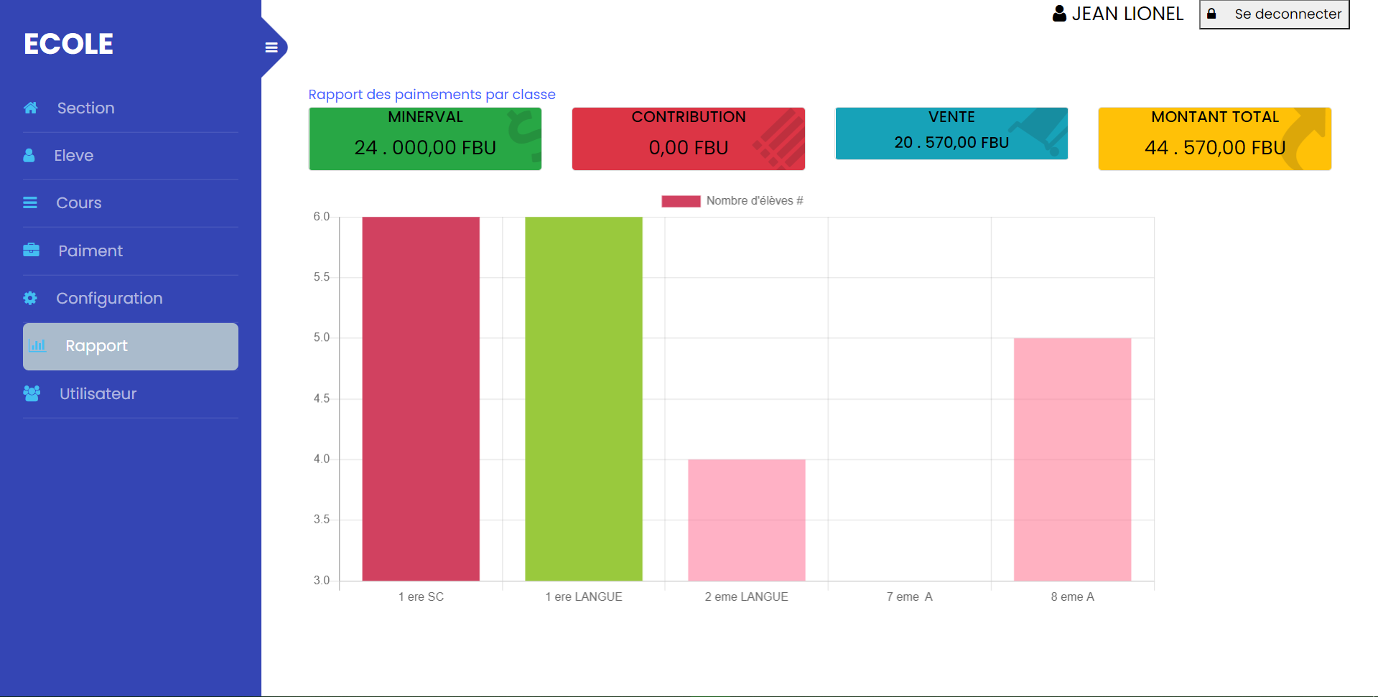

Figure 17 : Tableau de bord

Figure 17 : Tableau de bord

Figure 17 : Tableau de bord

Figure 17 : Tableau de bord

Figure 17 : Tableau de bord

Figure 17 : Tableau de bord

Figure 17 : Tableau de bord

Figure 17 : Tableau de bord

Figure 17 : Tableau de bord

Figure 17 : Tableau de bord

Figure 17 : Tableau de bord

Figure 17 : Tableau de bord

Figure 17 : Tableau de bord

Figure 17 : Tableau de bord

Figure 17 : Tableau de bord

Figure 17 : Tableau de bord

Figure 17 : Tableau de bord

Figure 17 : Tableau de bord

Figure 17 : Tableau de bord

Figure 17 : Tableau de bord

Figure 17 : Tableau de bord

Figure 17 : Tableau de bord

Figure 17 : Tableau de bord

Figure 17 : Tableau de bord

Figure 17 : Tableau de bord

Figure 17 : Tableau de bord

Figure 17 : Tableau de bord

Figure 17 : Tableau de bord

Figure 17 : Tableau de bord

Figure 17 : Tableau de bord

Figure 17 : Tableau de bord

Figure 18: Tableau de bord
Cette page est une interface pour visualiser les différentes représentations graphiques des données statistiques nécessaire afin d’avoir l’idée claire sur les activités scolaires.

CHAPITRE V : CONCLUSION GENERALE ET RECOMMANDATIONS
Au cours de ce travail, notre préoccupation majeure a été de trouver une solution pour rendre simple et efficace la façon dont les activités se déroulent dans un milieu scolaire, de faciliter les enseignants et les directeurs dans leur choix tout en permettant une visualisation intuitive des informations. L’objectif principal était la Mise en place d'un système informatique de gestion des opérations scolaires.
Pour mener à terme ce travail, plusieurs méthodes et techniques qui ont été employés pour y arriver :
- Partant du premier chapitre dans lequel est donnée une introduction générale,
- Au second chapitre nous avons fait un aperçu sur l’Université du Lac Tanganyika, notre site de stage.
- Le choix de l’ULT comme site de stage a été stratégique du fait que nous avons voulu participer du début à la fin à la mise en place d’une application dans un milieu scolaire,
- Vus les résultats obtenus, nous concluons que le stage à l’ULT a été une réussite.
- Au troisième chapitre nous commençons par faire un aperçu sur le langage de modélisation UML avant de l’appliquer sur le cas de notre sujet de travail.
- Le Quatrième et dernier chapitre a porté sur la présentation du produit final de notre travail de fin de cycle de baccalauréat.
- Les différentes interfaces que présente notre projet permettent d’apporter la solution aux différents problèmes énumérés dans la problématique.

V.1. Conclusion
Nous concluons que les méthodologies et outils utilisés pour la réalisation de notre travail de fin de cycle de baccalauréat nous ont permis de répondre aux problématiques traités durant notre période de stage.

V.2. Recommandations
Vu les résultats finals de notre travail,
Vu les solutions que notre application propose aux problèmes qu’endurent pendant longtemps dans l’établissement scolaire et des opérations qui s’y déroulent,
Vu l’évolution exponentielle des applications web dans le marché des applications,
Vu le caractère généraliste de notre travail de fin d’étude,
Nous recommandons :
- aux l’établissement scolaire d’utiliser ce système pour leur faciliter les opérations qui consistent l’inscription des élèves, paiement de minerval, gestion des points et autres;
- aux ingénieurs logiciels de se spécialiser dans cette puissante technologie qu’est le web qui connaît une forte demande sur le marché des applications. Ainsi aux programmeurs et développeurs burundais ou chercheurs dans le domaine d’informatique de beaucoup s’intéresser aux Framework modernes ;
- aux étudiants en génie logiciel d’améliorer le présent projet en ajoutant d’autres possibilités comme la communication entre école et parent, Utiliser les informations de l’entrainement des modèles de l’Intelligence artificiel pour la prise de la bonne décision, ajout du module de délibération automatique, réalisation des horaires des cours et autres ;
- aux étudiants du département des statistiques ou chercheurs dans le domaine de la science des données de contribuer à l’amélioration de ce projet en dotant le présent projet des fonctions utiles dans le monde actuel de proposer d’autres fonctionnalités intelligentes ;

RÉFÉRENCES BIBLIOGRAPHIQUES ET WEBOGRAPHIQUES

A. Ouvrages généraux
- [1]UML : Delphine Longuet, Polytech Paris-Sud 3e année – UML 2017-2018
- [2]Laurent Audibert, UML 2, De l'apprentissage à la pratique (cours et exercices), Ellipses, 2009 (ISBN 978-2729852696)
- [3]Laurent Audibert, UML 2, De l'apprentissage à la pratique (cours et exercices), Ellipses, 2009 (ISBN 978-2729852696)
- [4]http://www.florian-couderc.fr/static/veille/veille%20technologique/VeilleTechnologique.pdf

B. Site web consultés
- [5] https://openclassrooms.com/fr/courses/3613341-decouvrez-le-framework-php-laravel consulté le 18 juillet 2021.
- [6] https://stackoverflow.com/questions/41466295/what-is-a-laravel-collection/45366565 consulté le 16 septembre 2021.
- [7] https://fr.wikipedia.org/wiki/Laravel#Fonctionnalit%C3%A9s consulté le 5 Juin 2021.
- [8] https://fr.wikipedia.org/wiki/UML_(informatique) consulté le 17 Juin 2021.
- [9] https://www.ionos.fr/digitalguide/sites-internet/developpement-web/uml-un-langage-de-modelisation-pour-la-programmation-orientee-objet/ consulté le 24 Juin 2021.

B. Mémoire
[10]ANALYSE, CONCEPTION ET REALISATION D’UNE APPLICATION WEB DE GESTION ET DE SUIVI DES ADHERENTS DANS LES SERVICES D’ADHESION, DE CONSULTATION, DE LABORATOIRE ET D’ACHAT DE MEDICAMENTS » présenté par RUGAMBA JACKSON et BUTOYI Don Merlin, Bujumbura, Décembre 2020.

